Dokument Analizy

Tabelka

|  |  |  |  |
| --- | --- | --- | --- |
| Lp. | Imię nazwisko | Data | Zmiany |
| 1 | Leszek Iwanowski | 17-03-2018 | Stworzenie dokumentu |
|  |  |  |  |
|  |  |  |  |
|  |  |  |  |
|  |  |  |  |

Spis treści

Przypadki użycia

Strona WWW: <https://yuml.me/diagram/scruffy/usecase/draw>

[https://creately.com/app/?tempID=gc7qvpsj1&login_type=demo#](https://creately.com/app/?tempID=gc7qvpsj1&login_type=demo)

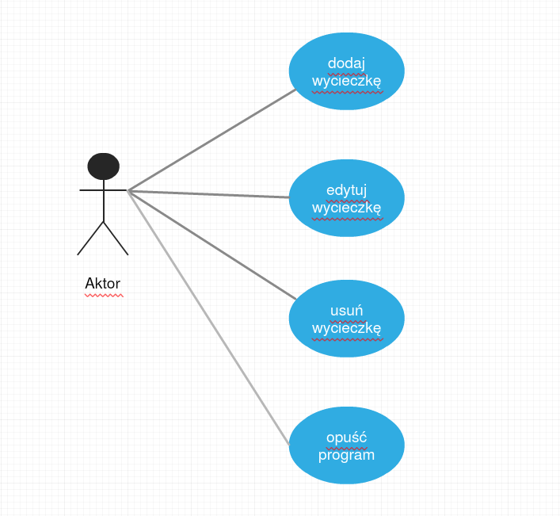

|  |  |
| --- | --- |
| Nazwa | Stworzenie wycieczki |
| Aktorzy | Customer |
| Warunki | Podanie unikalnej spełniającej wymagania nazwy wycieczki: długość od do brak znaków specjalnych tylko litery małe, litery duże cyfry i znak „-„ |
| Przebieg | 1. Wpisanie nazwy 2. Zatwierdzenie nazwy 3. Użytkownik przeniesiony do ekranu edycji wycieczki |
| Przebiegi alternatywny 1 | 1. Wpisanie za krótkiej nazwy 2. Wyświetlenie komunikatu błędu |
| Przebieg alternatywny 2 | 1. Wpisanie za krótkiej nazwy 2. Wyświetlenie komunikatu błędu |
| Przebieg alternatywny 3 | 1. Wpisanie nazwy zawierającej niedozwolone znaki 2. Wyświetlenie komunikatu błędu |

|  |  |
| --- | --- |
| Nazwa | Edycja wycieczki |
| Aktorzy | Customer |
| Warunki | Podanie unikalnej nazwy elementu trasy wycieczki spełniającej wymagania nazwy wycieczki: długość od do brak znaków specjalnych tylko litery małe, litery duże cyfry i znak „-„ |
| Przebieg | 1. Wpisanie nazwy nowego elementu trasy wycieczki 2. Sprawdzenie czy element takiej nazwie już istnieje 3. Podanie szacunkowego czasu przeznaczonego na realizację elementu wycieczki w postaci GG:MM 4. Stworzenie elementu |
| Przebiegi alternatywny 1 | 1. Wpisanie za krótkiej nazwy elementu wycieczki 2. Wyświetlenie komunikatu błędu |
| Przebieg alternatywny 2 | 1. Wpisanie za krótkiej nazwy elementu wycieczki 2. Wyświetlenie komunikatu błędu |
| Przebieg alternatywny 3 | 1. Wpisanie nazwy elementu wycieczki zawierającej niedozwolone znaki 2. Wyświetlenie komunikatu błędu |

|  |  |
| --- | --- |
| Nazwa | Zaplanowanie wycieczki |
| Aktorzy | Customer |
| Warunki | Podanie prawdziwej daty z przyszłości |
| Przebieg | 1. Wybranie wycieczki do zaplanowania 2. Kliknięcie w przycisk zaplanuj wycieczkę 3. Pojawienie się okna do wprowadzenia daty w formacie DD:MM:RRRR 4. Podanie daty w formacie DD:MM:RRRR 5. Zatwierdzenie daty 6. Pojawienie się okna do wprowadzenia dokładnej godziny rozpoczęcia wycieczki w formacie: GG:MM 7. Podanie godziny w formacie: GG:MM 8. Użytkownik z powrotem jest na ekranie listy wycieczek |
| Przebiegi alternatywny 1 | 1. Wpisanie za wczesnej daty wycieczki 2. Wyświetlenie komunikatu błędu |
| Przebieg alternatywny 2 | 1. Wpisanie nieistniejącej daty wycieczki 2. Wyświetlenie komunikatu błędu |
| Przebieg alternatywny 3 | 1. Wpisanie nieistniejącej godziny rozpoczęcia wycieczki 2. Wyświetlenie komunikatu błędu |

|  |  |
| --- | --- |
| Nazwa | Logowanie |
| Aktorzy | Customer |
| Warunki | Podanie hasła |
| Przebieg | 1. Wpisanie hasła 2. Zatwierdzenie hasła 3. Użytkownik zalogowany |
| Przebiegi alternatywny 1 | 1. Wpisanie złego hasła 2. Wyświetlenie komunikatu błędu |
| Przebieg alternatywny 2 | 1. Trzykrotne wpisanie złego hasła 2. Zablokowanie konta na 10 minut 3. Wyświetlenie komunikatu o będzie i zablokowaniu konta oraz o możliwości zresetowania hasła |

|  |  |
| --- | --- |
| Nazwa | Logowanie |
| Aktorzy | Customer |
| Warunki | Podanie hasła |
| Przebieg | 1. Wpisanie hasła 2. Zatwierdzenie hasła 3. Użytkownik zalogowany |
| Przebiegi alternatywny 1 | 1. Wpisanie złego hasła 2. Wyświetlenie komunikatu błędu |
| Przebieg alternatywny 2 | 1. Trzykrotne wpisanie złego hasła 2. Zablokowanie konta na 10 minut 3. Wyświetlenie komunikatu o będzie i zablokowaniu konta oraz o możliwości zresetowania hasła |

Wymagania

Priorytetyzacja MoSCoW

|  |  |
| --- | --- |
| Priorytet | Wymaganie funkcjonalne i niefunkcjonalne |
| Obowiązkowe | 1. Stworzenie wycieczki 2. Dodanie elementów wycieczki 3. Zdefiniowanie warunków wycieczki 4. Zaplanowanie daty wycieczki 5. Zmiana statusu wycieczki niezaplanowana/zaplanowana/zrealizowana 6. Usunięcie wycieczki |
| Powinno mieć | 1. Rejestracja trasy wycieczki 2. Lista uczestników wycieczki |
| Opcjonalne | 1. Komunikacja SMS pomiędzy uczestnikami wycieczki 2. Prezentacja zarejestrowanej trasy wycieczki na mapie 3. Logowanie 4. Wylogowania |
| Nie robimy | 1. Bezpośrednia wewnątrz programowa komunikacja z innymi uczestnikami zespołu – prezentacja położenia innych uczestników wycieczki na mapie 2. Wymiana planów wycieczek |

Propozycja graficznego interfejsu użytkownika

Strona WWW: <https://www.draw.io/>

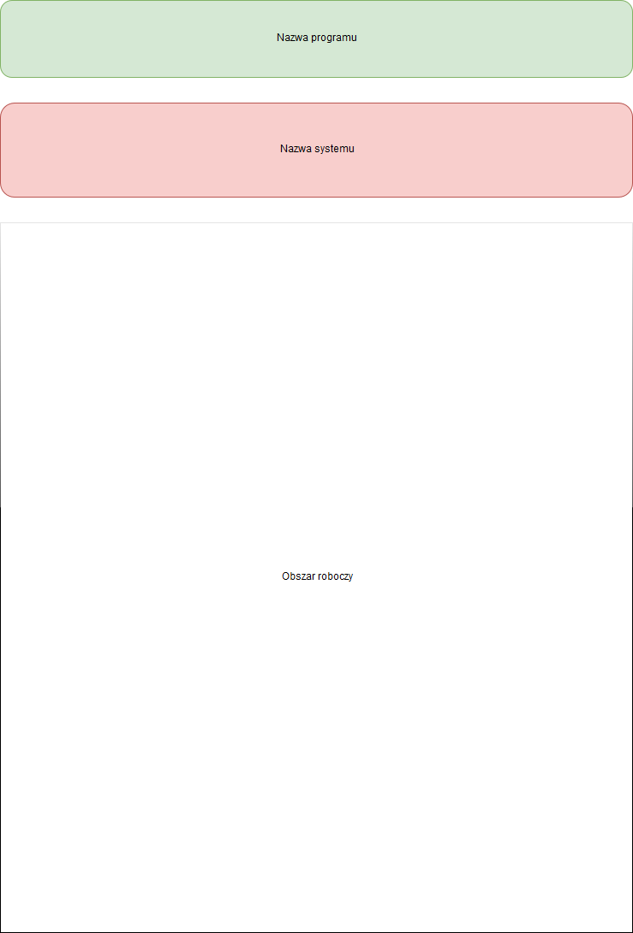

Projekt techniczny aplikacji 2018-03-17:

Diagramy UML:

Diagram klas

Diagram aktywności:

Diagram wdrożenia:

Opis architektury systemu

Poszczególne komponenty

(inżynieria oprogramowania)

Scenariusze testów 2018-03-17

Tabelki zawierające co robimy z systemem i jego odpowiedź na to

Scenariusz 1: Logowanie

1. Użytkownik wprowadza login
2. Użytkownik wprowadza hasło
3. Użytkownik zatwierdza dane i loguje się do systemu

Wartość oczekiwana (oczekiwany wynik):

Ekran z wyborem systemu z informacją o ostatnim nieudanym logowaniu.